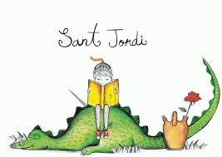

ESBORRANY

Títol: __________________________________________________________

Personatges: ___________________________________________________

On passa: ______________________________________________________

Quan passa: ___________________________________________________

Problema: ______________________________________________________

Com es resol el problema: _______________________________________

- Ara escriu el conte amb la informació que has pensat i escrit aquí dalt. Recorda fer servir comes, punts signes d’exclamació (!) o d’interrogació (?). És molt important perquè el text s’entengui bé.

_____________________________________

____________________________________________________________________________________________________________________________________________________________________________________________________________________________________________________________________________________________________________________________________________________________________________________________________________________________________________________________________________________________________________________________________________________________________________________________________________________________________________________________________________________________________________________________________________________________________________________________________________________________________________________________________________________________________________________________________________________________

